Cakes au citron intense
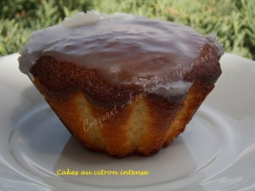 Pour 12 petits cakes au citron intense
Les cakes :
- 150 g de beurre pommade
- 110 g de sucre en poudre
- 100 g de cassonade
- 3 œufs
- le zeste de 3 citrons non traités
- le jus d'1 citron
- 110 g de lemon-curd (1)
- 175 g de farine
- ½ sachet de levure chimique
Le glaçage :
- 1 jus de citron
(pris sur les citrons des cakes)
- 125 g de sucre glace (2)
12 moules à briochettes beurrés - Préchauffage du four à 180°C
Les cakes :
Prélever le zeste des 3 citrons et le jus d'1 citron.
Travailler au fouet le beurre et les sucres jusqu'à obtention d'une pommade lisse.
Ajouter le zeste des 3 citrons et les œufs et fouetter pour avoir un mélange homogène.
Continuer à fouetter en ajoutant le lemon-curd et le jus du citron.
Ajouter enfin la farine et la levure et bien mélanger.
Répartir la pâte dans les moules.
Enfourner pour 30 minutes.
Le glaçage :
Mélanger le jus du citron avec le sucre glace ajouté progressivement (2).
Étaler le glaçage sur les cakes.
Laisser refroidir complètement avant de démouler.

